Вепрячий променад
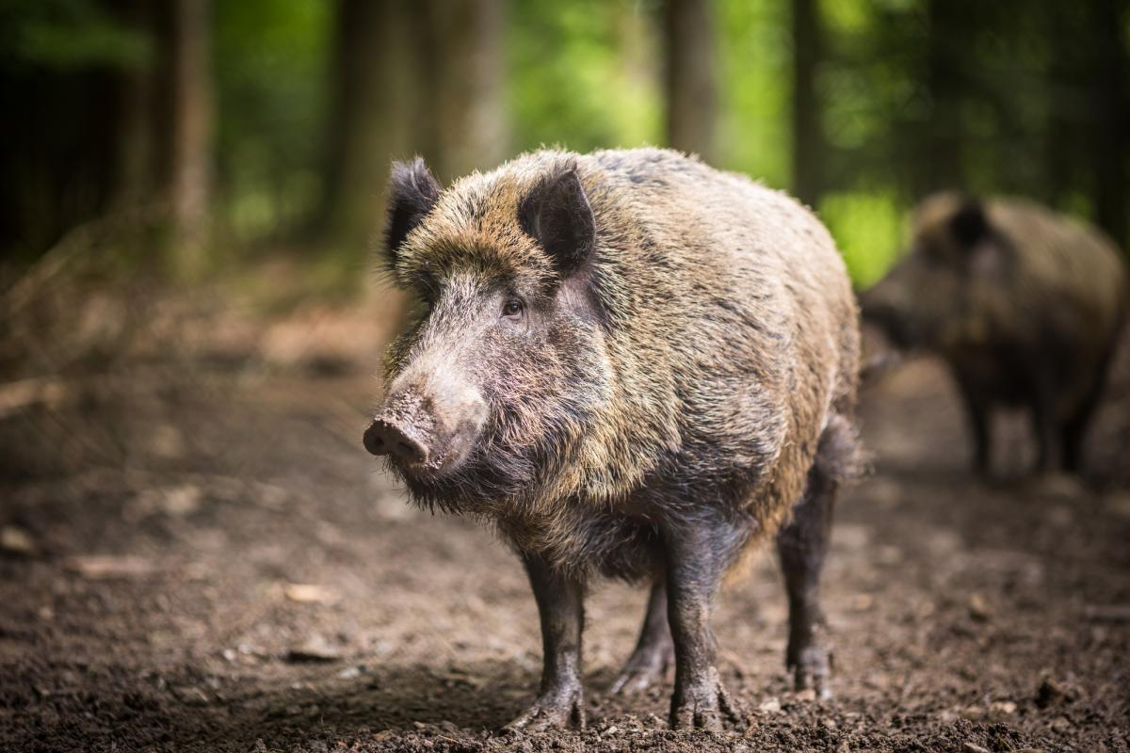

На Одещині поблизу держкордону помічені небезпечні дикі кабани. Тварини швидко бігають, добре плавають, мають хороший слух та нюх.
В Одеській області, поблизу державного кордону помічені небезпечні дикі кабани. Як повідомляє Південне регіональне управління ДПСУ, прикордонники Подільського загону зафіксували у межах прикордонних контрольованих районів прогулянки диких кабанів.
Йдеться, що, попри поганий зір, дикі кабани природою наділені іншими перевагами – вони швидко бігають, добре плавають, мають хороший слух та нюх. Крім того, вони дуже сильні та сміливі тварини, а ще – вміють добре маскуватися.
"Натрапити на поросячу родину у період шлюбного сезону, або на самку з дитинчатами - не найкраща ідея. Адже така зустріч може бути неймовірно небезпечною для людини, а реакція волохатих – непередбачуваною. Тож радимо не піддавати ризику своє життя та здоров’я та не ходити звірячими стежками поблизу кордону", - розповіли в управлінні.

